**17ноября, пятница**

**Утренняя гимнастика**

*Комплекс №1*

*«Растем здоровыми»*

1. Ходьба за воспитателем (20сек). Построение в круг.

Упражнения без предметов.

2. Воспитатель произносит стихотворение, дети выполняют движения в соответствии с текстом.

По ровненькой дорожке, Шагают наши ножки. (ходьба обычная). Мы на пальчиках идем, мы идем, Выше голову несем, мы несем. (ходьба на носках). И на пяточках идем, мы идем. Очень весело идем, мы идем. (ходьба на пятках) Вновь шагают ножки, прямо по дорожке (ходьба обычная). Мы умеем ловко прыгать, Посмотрите вы на нас (прыжки на двух ногах с продвижением вперед). Продолжаем дружно прыгать И вот эдак, и вот так (прыжки с ножки на ножку)Побежали наши ножки По ровненькой дорожке (обычный бег) Мы бежали, мы бежали. Наши ноженьки устали. Мы немножко отдохнем И опять бежать пойдем. (обычная ходьба) Отдохнули мы немножко, Снова, снова побежим Даже змейкой мы умеем, Мы так этого хотим. (бег змейкой за воспитателем) Вновь шагают наши ножки Прямо по дорожке. (обычная ходьба)

3. «Вырастим большие» И. п. – стоя, ноги вместе, руки опущены. Поднять руки, хорошо потянуться, подняться на носки – вдох. Опустить руки, опуститься на всю ступню – выдох. Повторить 4 раза. Темп умеренный.

4. «Ребята отдыхают». Медленная ходьба по залу. Дыхательное упражнение «У-х-х-х» (продолжительность 40 – 60 секунд)

**Пальчиковая гимнастика «Мой дом»**

В нашем доме все друзья *(Дети ритмично стучат кулачками по столу.)*

Самый младший- это я. *(Разжимают кулачки, начиная с мизинчика.)*

Это мама Маша,

Это папа Саша,

Это брат Юра,

Это сестра Даша.

**Подвижная игра  «Бегите ко мне».**

*Цель:* упражнять детей действовать по сигналу, выполнять бег  в прямом направлении одновременно всей группой.

*Ход игры:* Дети стоят на одной стороне зала, так, чтобы не мешать друг другу. Воспитатель стоит у противоположной стороны. Он говорит: «Бегите ко мне, все-все бегите ко мне!» Дети бегут к воспитателю, который встречает их приветливо, разведя руки широко в стороны, и делает вид, что хочет всех ребят обнять. После того как дети соберутся около воспитателя, он уходит на другую сторону площадки и снова говорит: «Бегите ко мне!». Перед началом игры воспитатель напоминает, что бежать можно только после  слов «Бегите ко мне!», нельзя толкаться и мешать друг другу.

Желающих играть можно разделить на две небольшие группы: пока одна группа играет, другая смотрит, затем они меняются ролями.

***Образовательная деятельность: лепка***

**Тема: «Червячки для цыпленка».**

**Цель:** учить детей раскатывать валик («колбаску») из пластилина на картоне прямыми движениями рук. Развивать интерес к литературным произведениям, воспитывать отзывчивость и доброту.

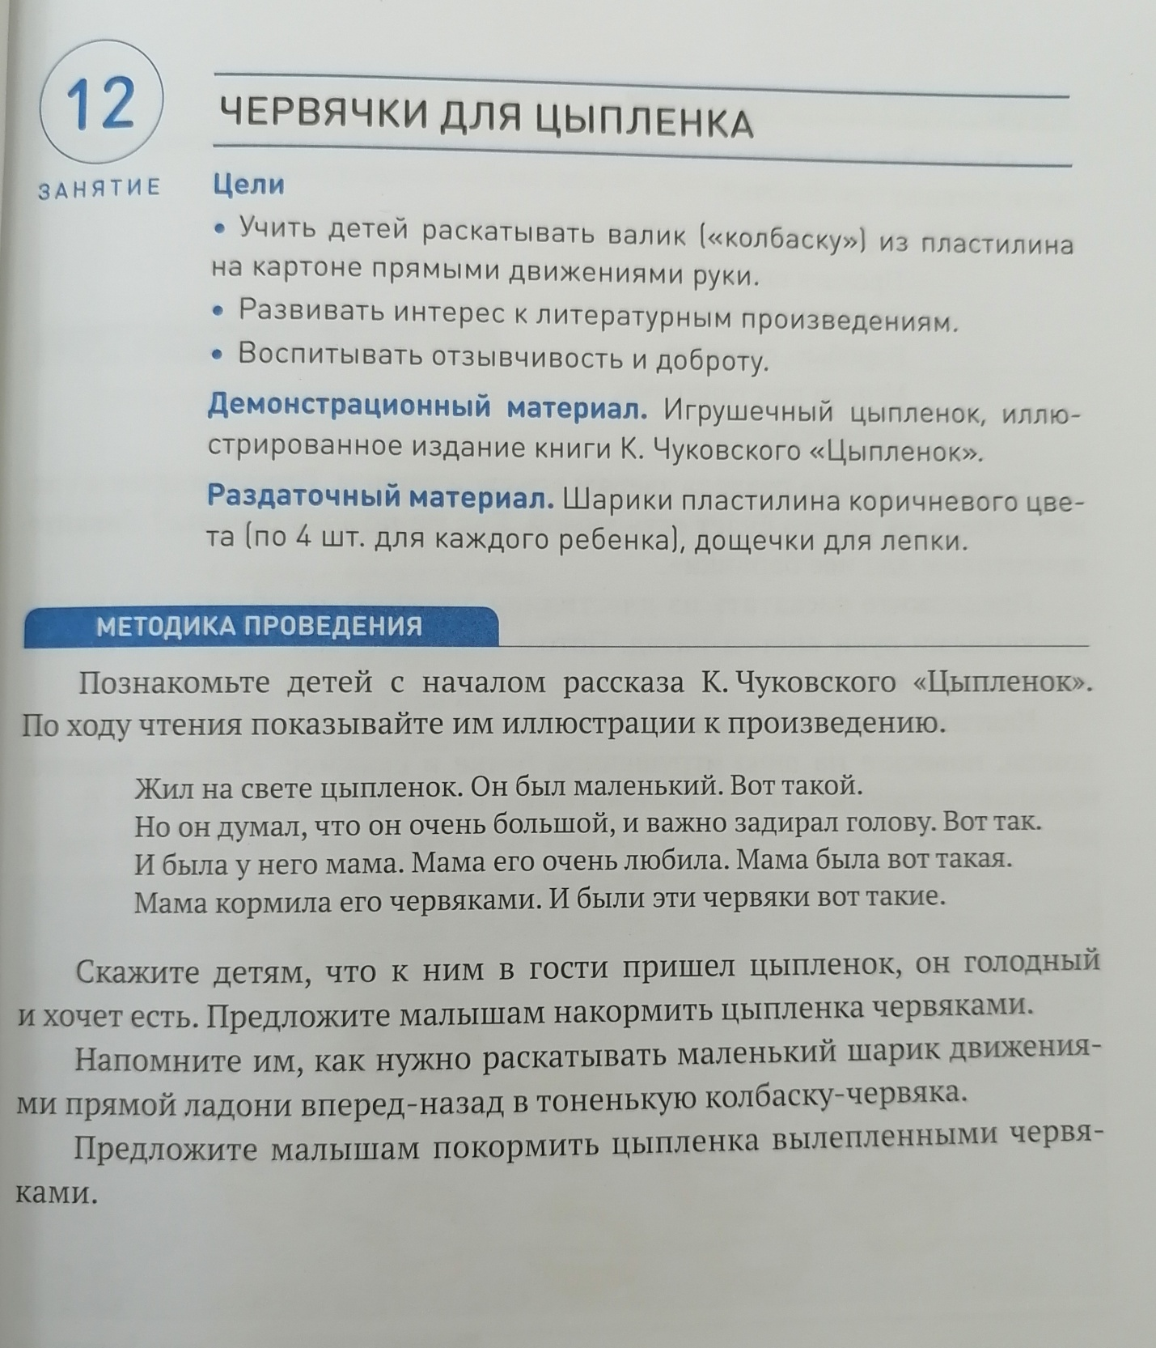

***Образовательная деятельность: физическое развитие***

